🍏パクパク通信🍓 №３ 西袋第一小学校★給食室

もうすぐ、端午の節句ですね。今回は、親子で楽しく作れる「こいのぼりサラダ」をご紹介します。
材料はすべて適量です。おうちにある材料で作ってみましょう。
◎材料
「こいのぼりの体の部分」
・薄焼きたまご（鶏卵1個で2枚作れます。味つけは塩・砂糖少々。かたくり粉をひとつまみ加えると破れずきれいに仕上がります。）
・ポテトサラダ（マッシュポテト）
「うろこや目」
・きゅうり、魚肉ソーセージ（又はハムやウインナー）、ｽﾗｲｽﾁｰｽﾞ（又はかまぼこ）、ケチャップ、マヨネーズ
「吹き流し」
・さけるチーズ（スティックタイプのサラダチキンでも）・プチトマト・ポッキー など
◎作り方
①薄焼き卵にポテトサラダをのせて長四角に包み、表面にマヨネーズを塗って、きゅうりやハムなどの薄切りをうろこ状に貼り付け、チーズとケチャップで目や尾びれを描く。
②さけるチーズを半分の長さに切って、更に縦長に半分に切る。片側を途中まで手で裂いて吹き流しを作り、①と共にお皿に乗せて、ポッキーなどの焼き菓子を置き、プチトマトを飾る。 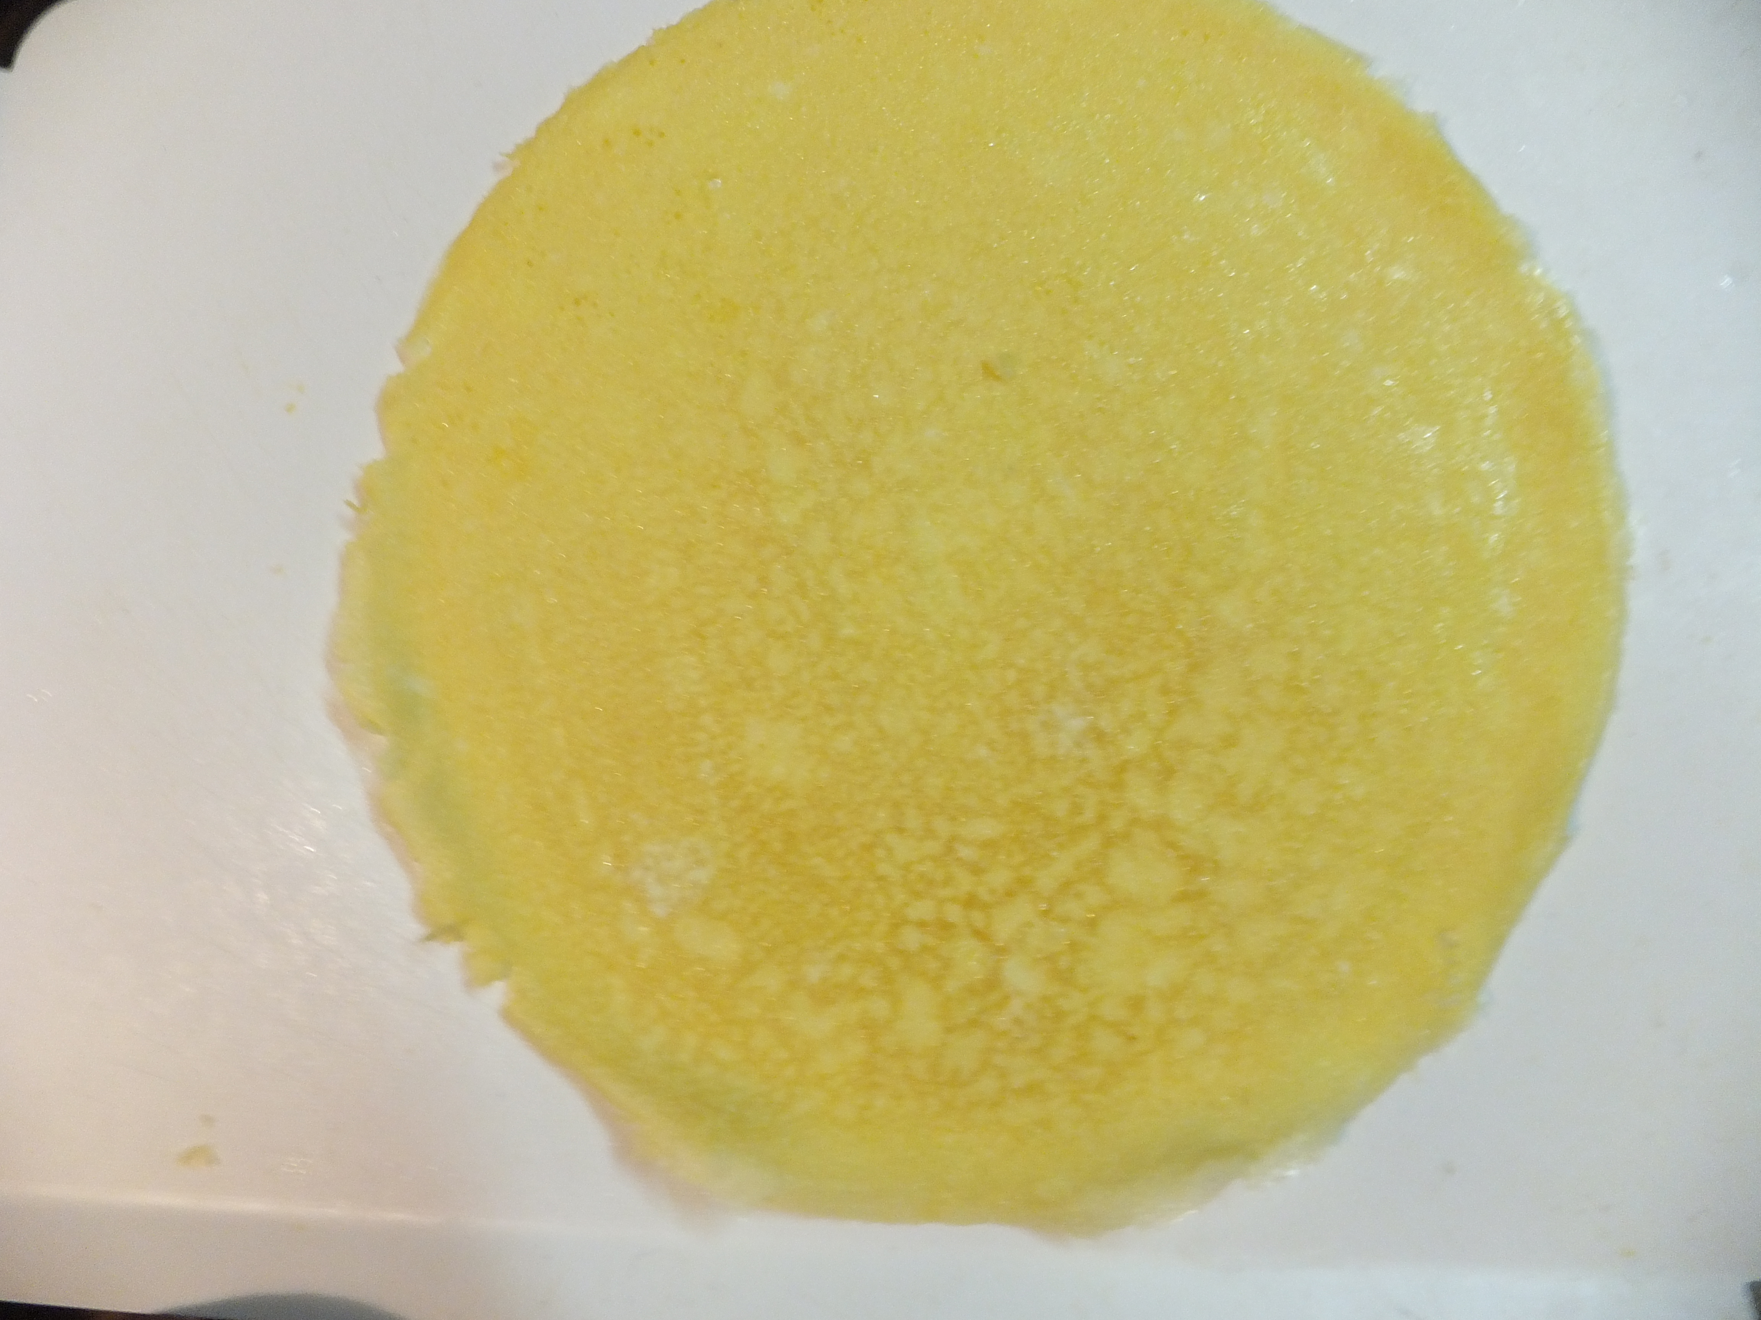 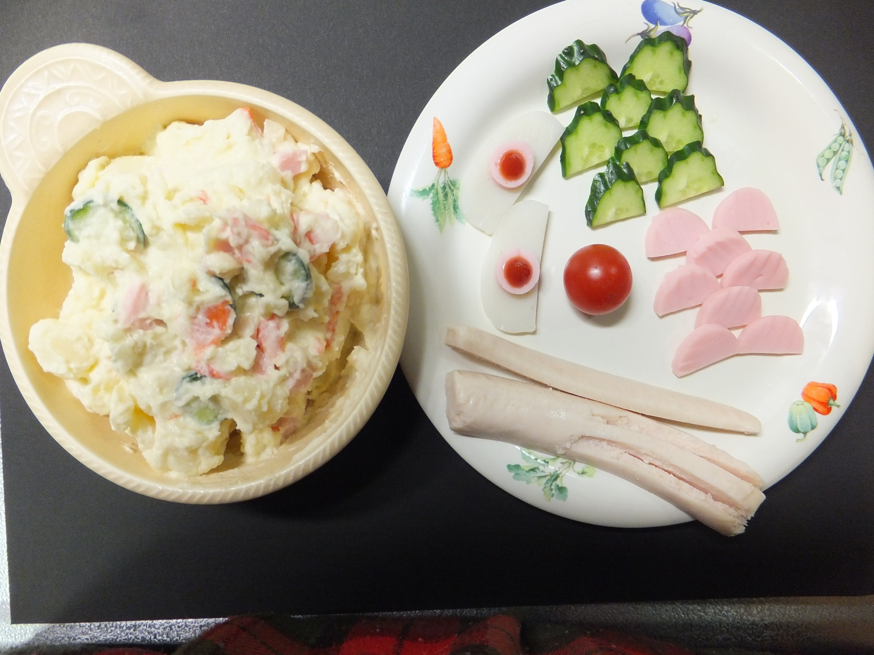
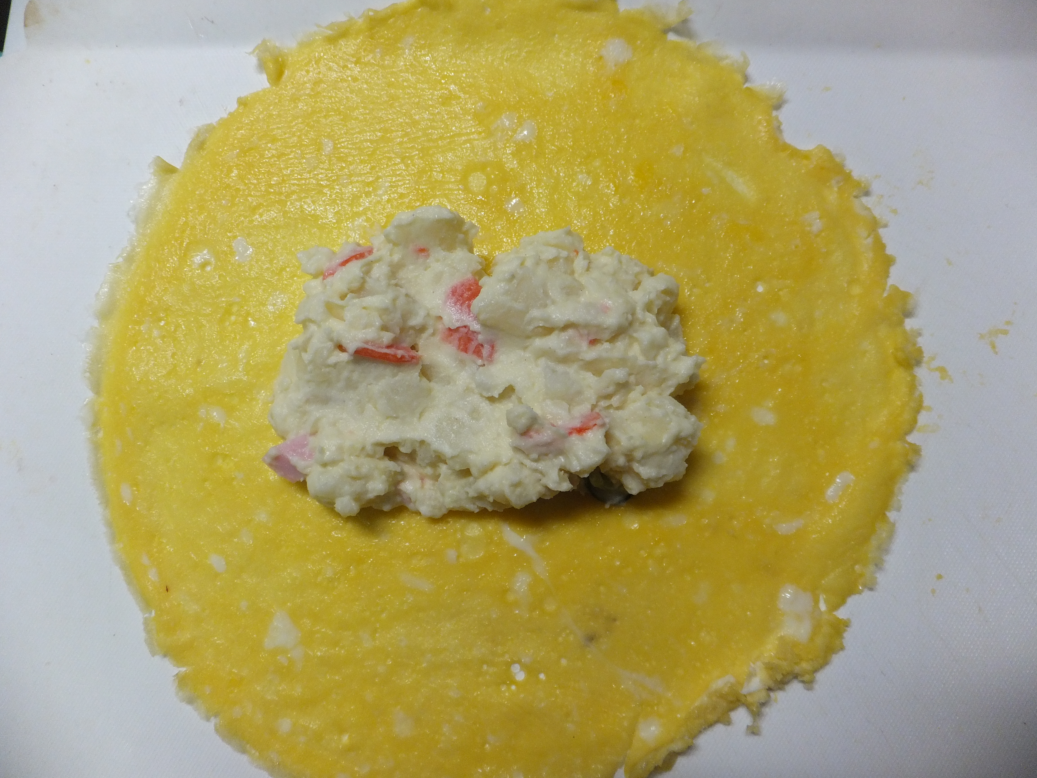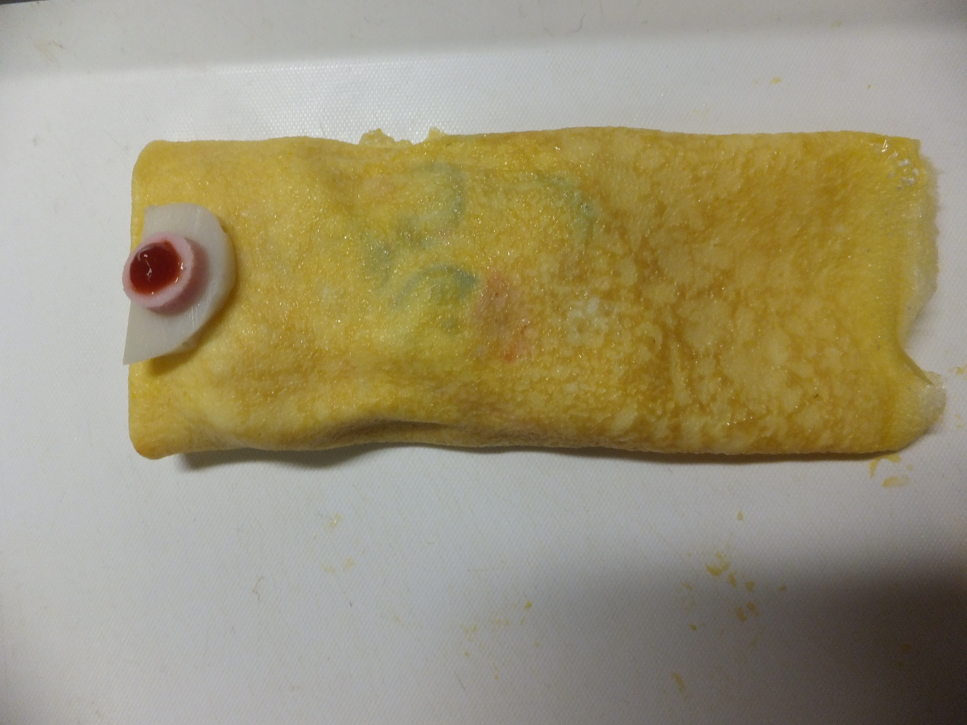
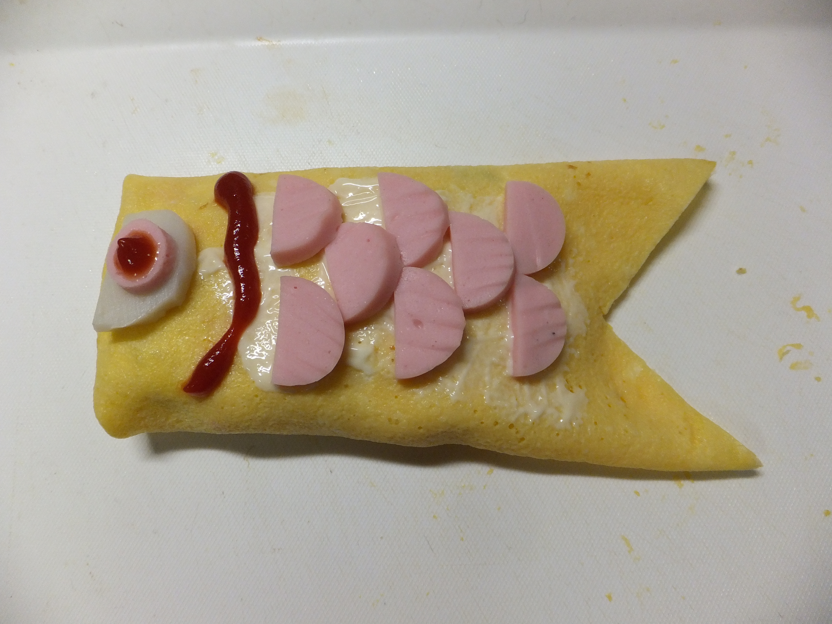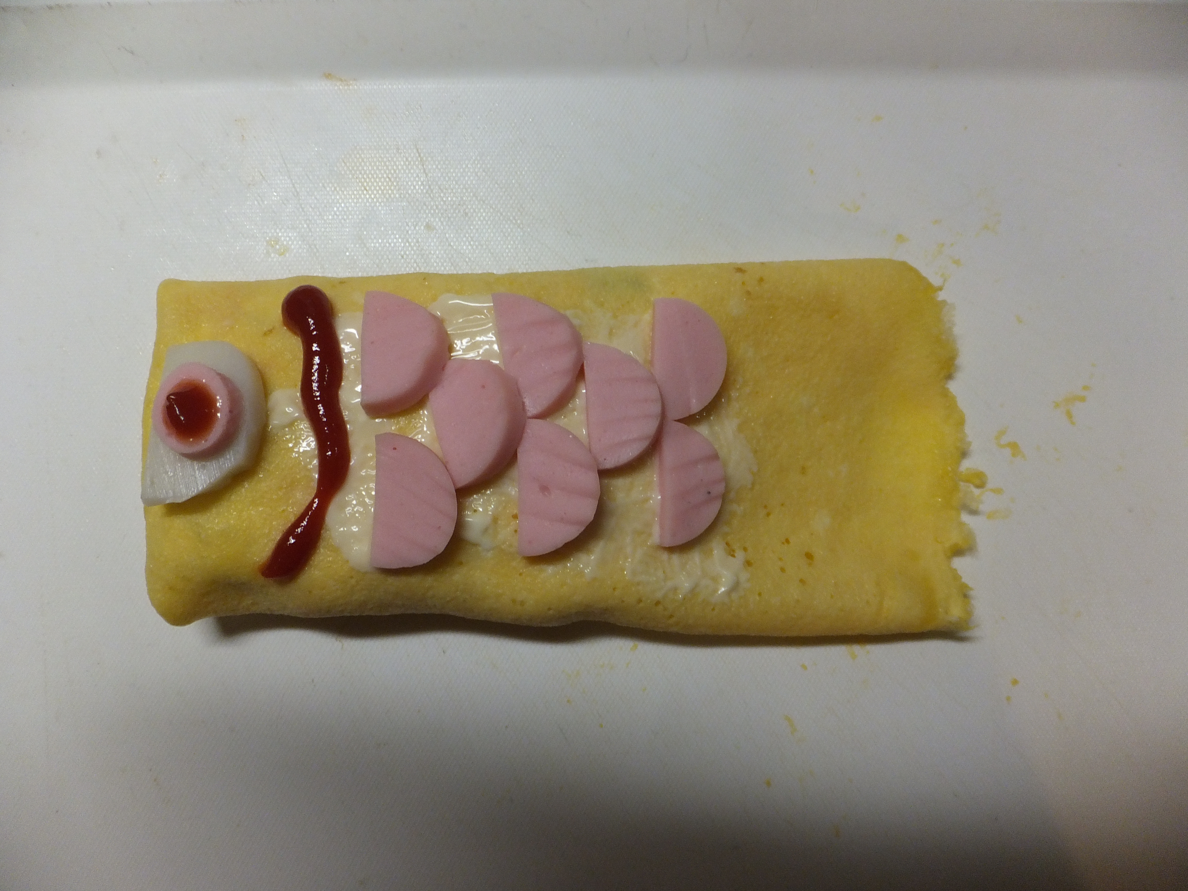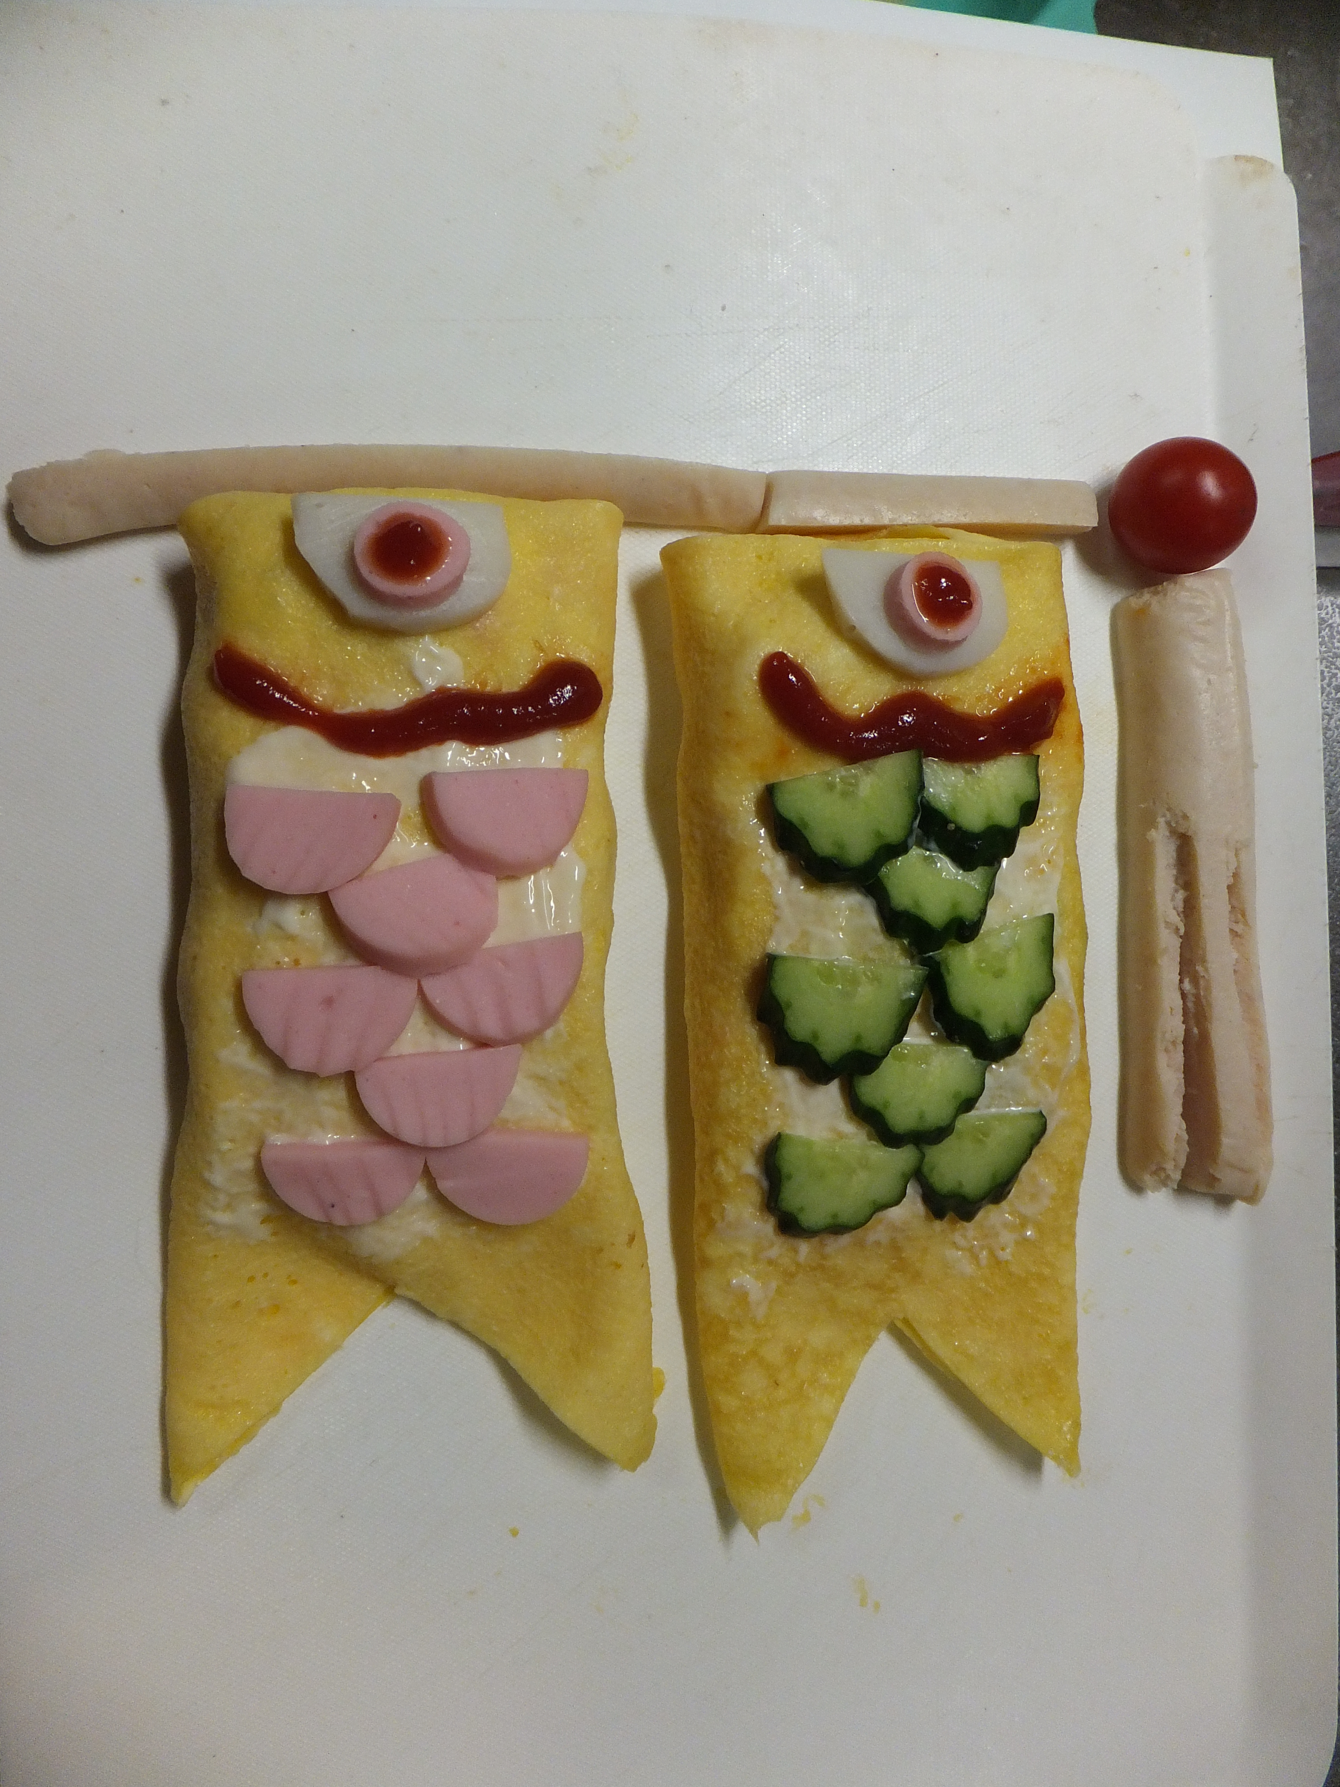
☆アレンジデザート ≪こいのぼりクレープ≫ も いかがですか？
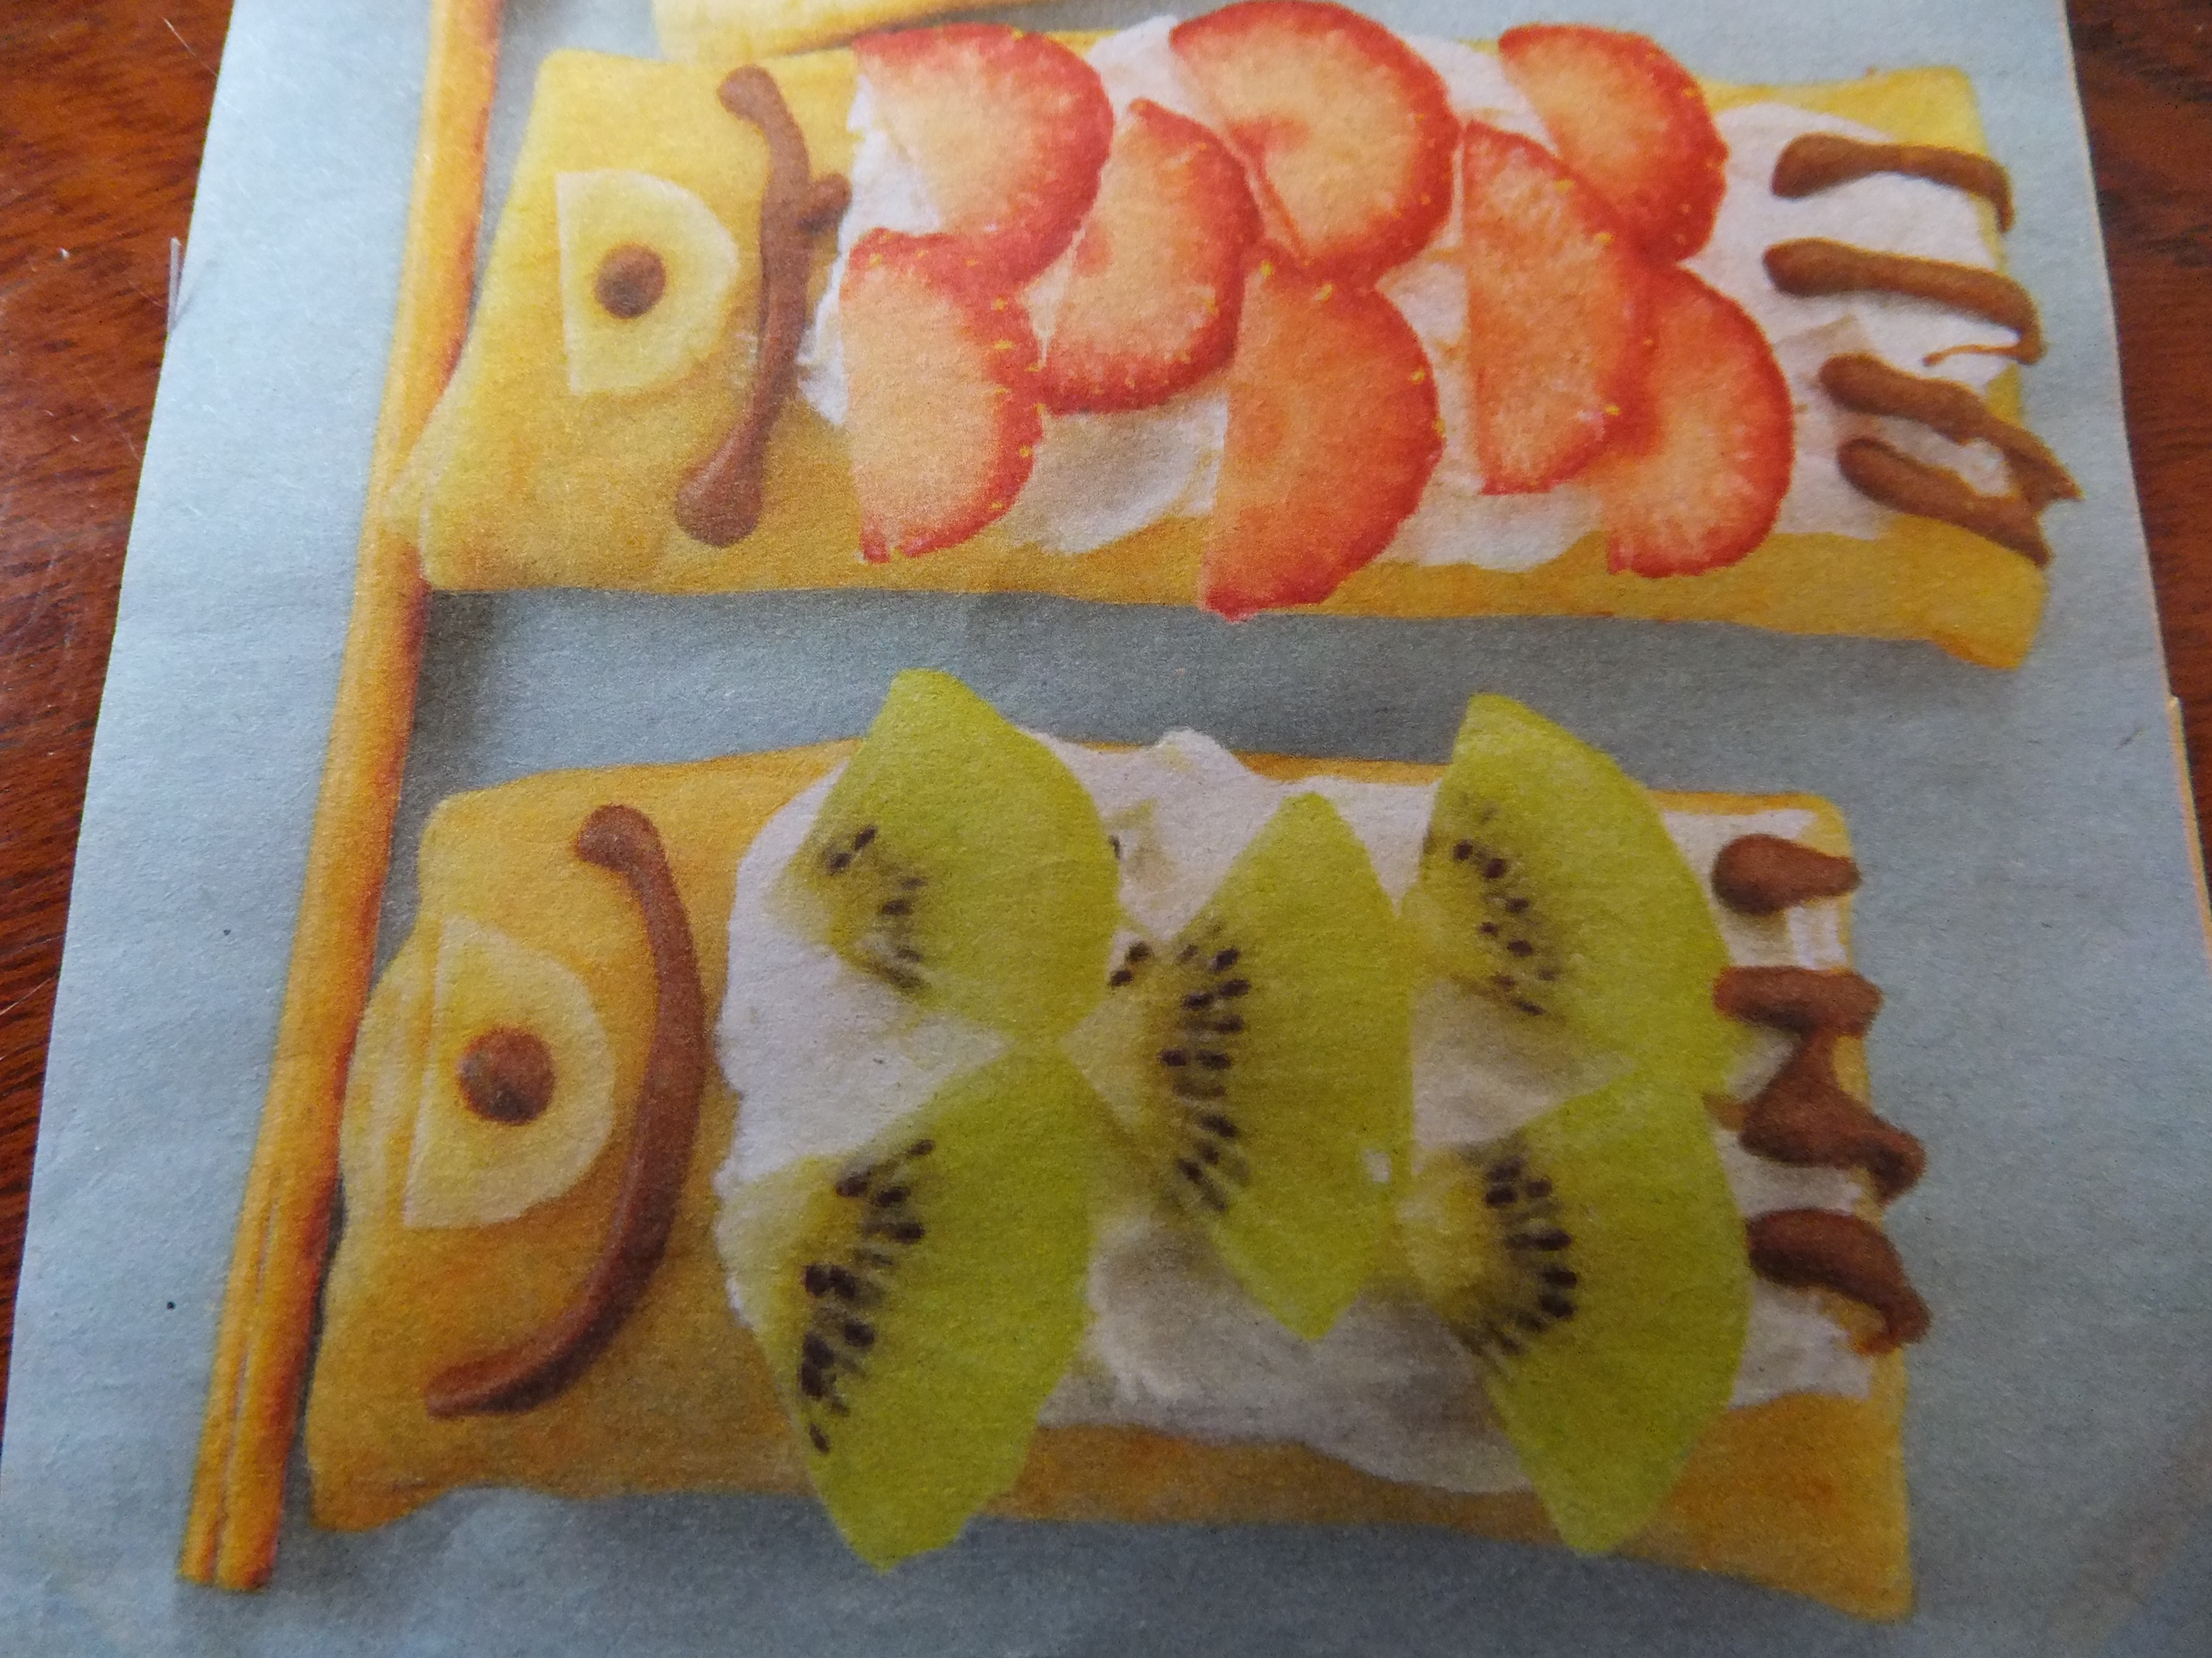「体の部分」・クレープ（冷凍でも）４枚（２枚重ねて）
・ホイップクリーム（バナナを入れても）
「うろこ」・いちご ・キウイ ・ホイップクリーム
・ペンチョコ
「目」・バナナ ・チョコ
「吹き流し・飾り」・バナナ ・ポッキー
・いちご
☆果物は、パインや桃、みかんの缶詰を使ってもきれいにおいしくできます。作る過程を楽しんで作ってみてくださいね💛 感想を待ってます！

